Centos 7

¿Qué es Centos 7?

CentOS 7 es una distribución de sistema operativo Linux estable, confiable y popular que se basa en RHEL y ofrece compatibilidad, soporte a largo plazo y una amplia comunidad de usuarios.

Está diseñado para ofrecer un sistema operativo estable y seguro. Recibe actualizaciones de seguridad periódicas y está respaldado por una comunidad activa de usuarios y desarrolladores que brindan soporte y comparten conocimientos.

Esta versión de CentOS es compatible con una amplia gama de software y aplicaciones populares, y ofrece una variedad de herramientas y características para la administración del sistema. Además, CentOS 7 es conocido por su fácil instalación y configuración, lo que lo hace adecuado tanto para usuarios principiantes como para administradores de sistemas experimentados.

Razones para usar CentOS 7:

1. Estabilidad y fiabilidad debido a rigurosas pruebas y su base en RHEL.

2. Soporte a largo plazo y actualizaciones de seguridad garantizadas.

3. Amplia compatibilidad con software y aplicaciones populares.

4. Comunidad activa de usuarios y desarrolladores para obtener apoyo.

5. Amplia adopción en entornos empresariales debido a su estabilidad y compatibilidad.

Es importante considerar que CentOS 7 tiene una versión más reciente, CentOS 8, y que CentOS ha experimentado cambios con CentOS Stream. Es recomendable evaluar las necesidades y requisitos específicos antes de elegir la versión de CentOS a utilizar.

Instalación de centOS7:

Paso 1: elegimos la iso de nuestra máquina virtual y le otorgamos un nombre

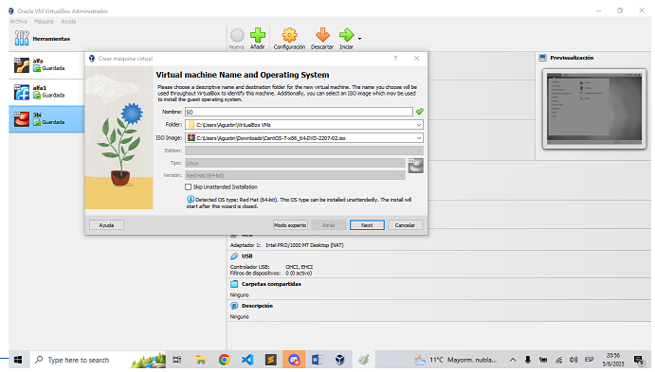

Paso 2:

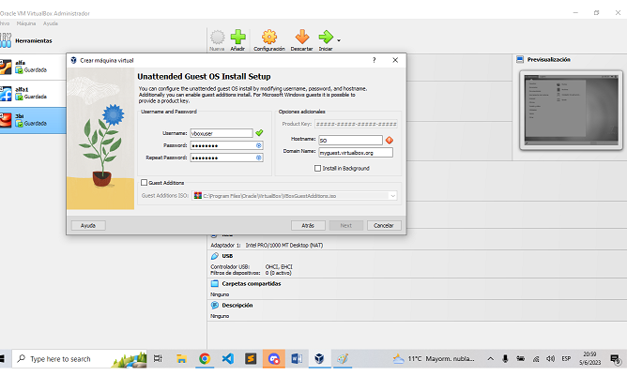

Acá podemos omitir porque nuestro archivo tiene una password por defecto si queremos podemos cambiarla.

Paso 3: 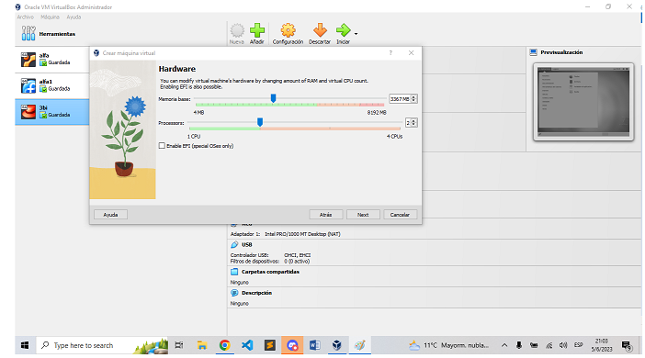

En este paso elegimos la memoria y los procesadores que queremos.

Paso 4:

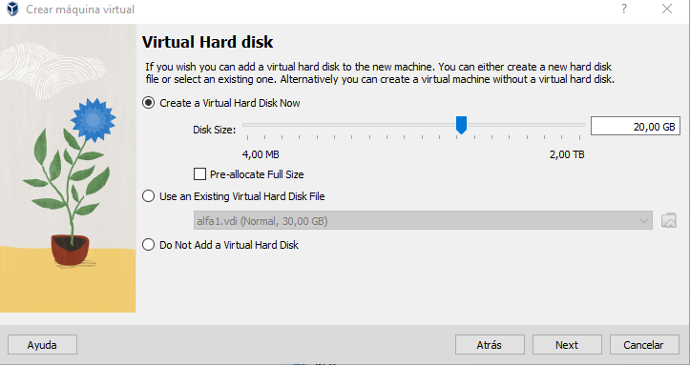

En este paso elegimos el almacenamiento que deseamos tener.

Paso 5:

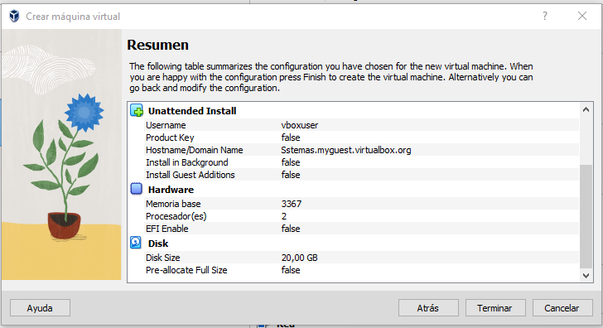

Acá nos cuenta como se guardó nuestra maquina (información general) le damos siguiente

Paso 6:

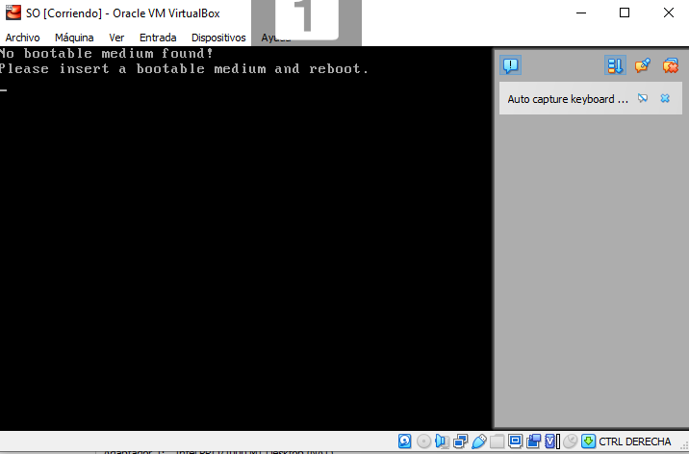

Acá le tenemos que agregar el archivo booteable en el cual tenemos que ir en la opción dispositivos unidades ópticas y agregas la iso y la seleccionas

Paso 7:

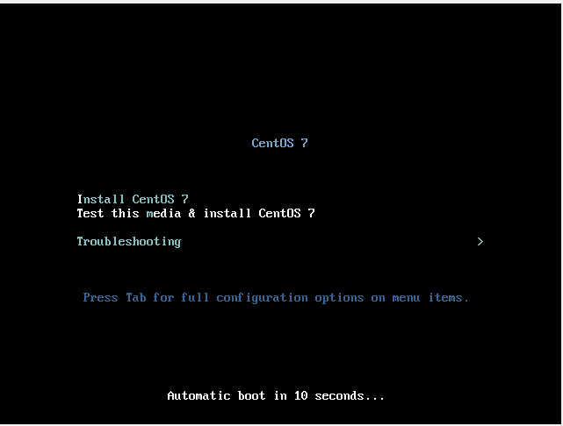

Aquí esperamos que te cargue el sistema

Paso 8:

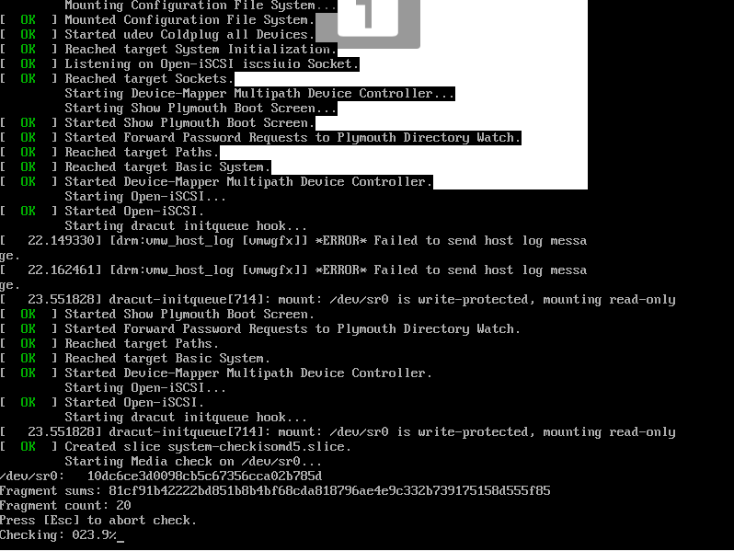

Aquí esperaremos que se reinicie para ingresar al centos

Paso 9: 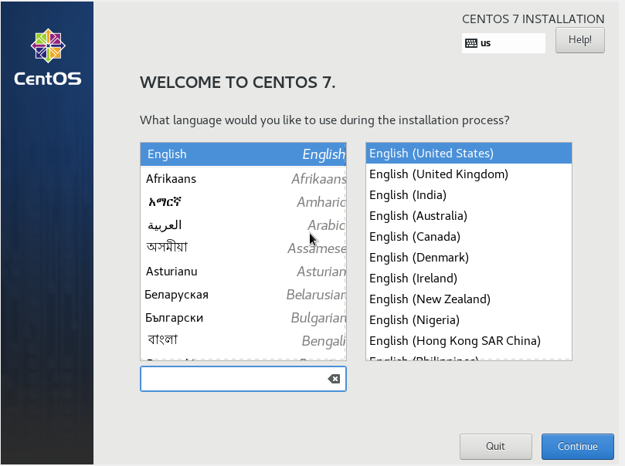

Elegimos idioma.

Paso 10:

elegimos la unidad en la que se guarde la máquina virtual

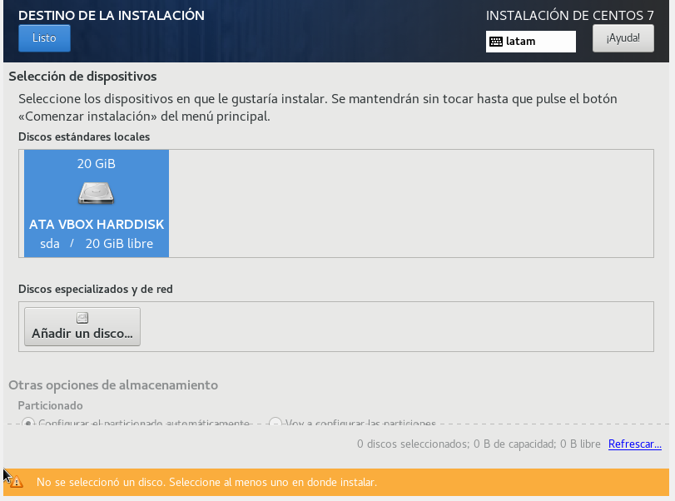

Paso 11:

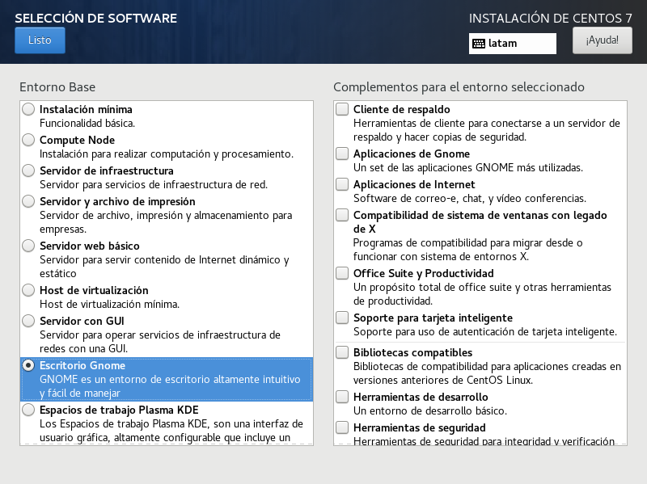

Cambiamos la opción de “Instalación mínima” a “Escritorio Gnome”

Paso 12:

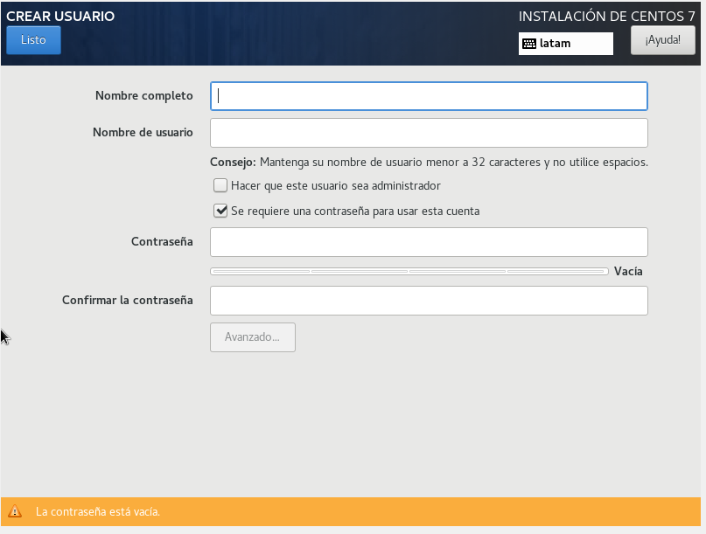

Aquí creamos el usuario y una contraseña y finalizamos la instalación y luego se reiniciará automáticamente.